# 第05章 文件和文件夹权限

## 实验目的

创建用户理解基本组

使用组简化授权

验证授权

多个用户属于同一个基本组

更改文件夹的属主和属组

更改文件夹的权限

## 实验步骤

### 创建用户理解基本组

Linux中创建一个用户，默认会同时创建一个和该用户名称一样的组，该组是用户的基本组，以后该用户创建文件和文件夹，属主和属组就是该用户的账户和该用户基本组。

如下图所示，root账户创建一个文件夹homework，查看该文件夹权限。

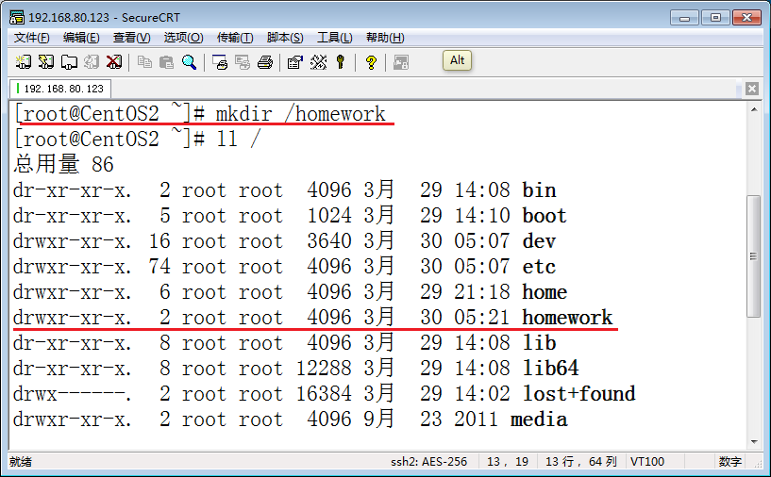

创建一个新用户 hanligang和zhangqingli

设置密码

点击 红框中的按钮

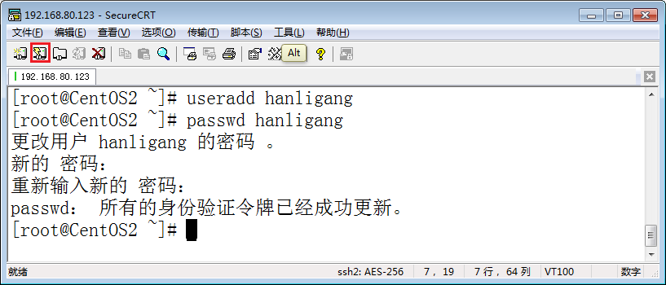

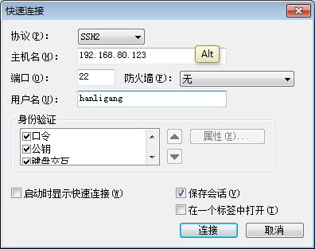

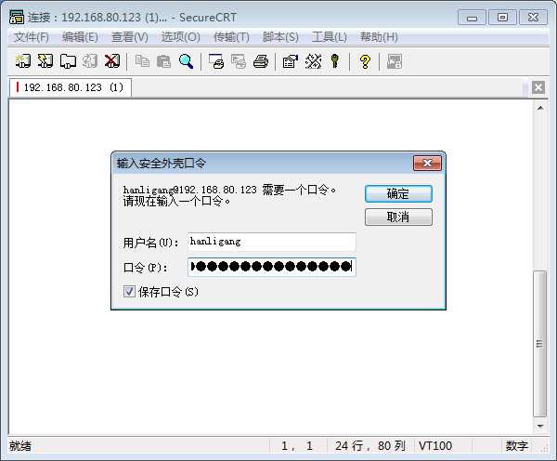

登录成功后，在自己的主目录下创建一个文件夹，查看属主、属组以及权限。

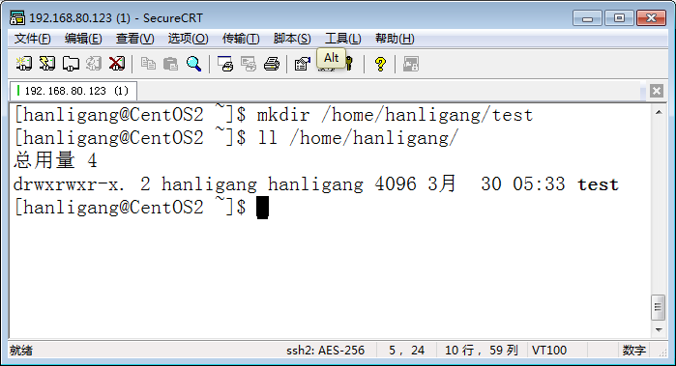

### 使用组简化授权

设置/homework文件夹，要求：students组的人能够读写执行，属主能够读写执行，other能够读和执行。

创建组students，更改文件夹的属组，设置权限，验证设置的权限。

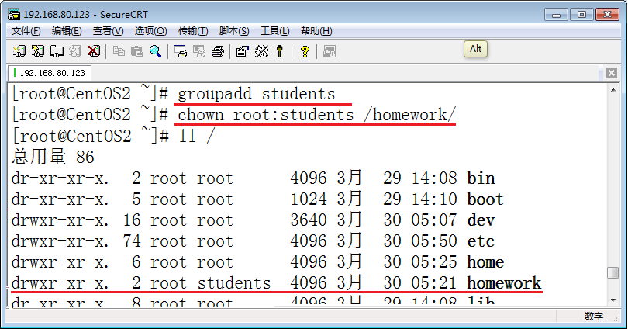

更改权限

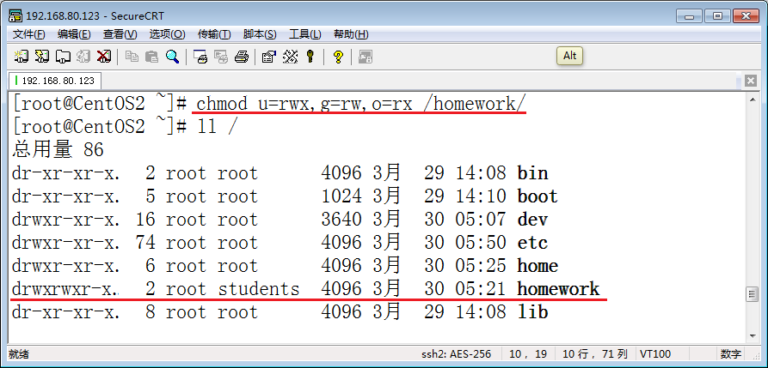

将用户hanligang添加到students组

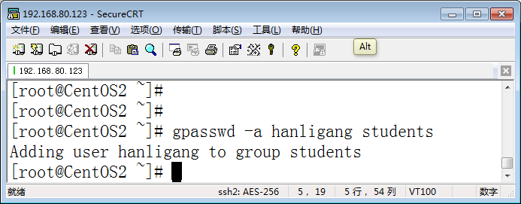

### 验证授权

用户组成员身份改变之后，需要重新登录，才有新组的权限。输入id查看用户身份，没有students组的id，输入exit退出登录。

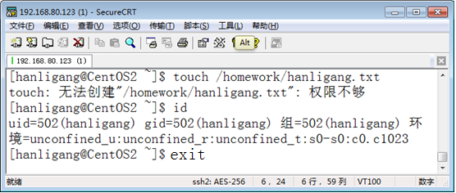

再次登录后就能够在homework中创建文件了。

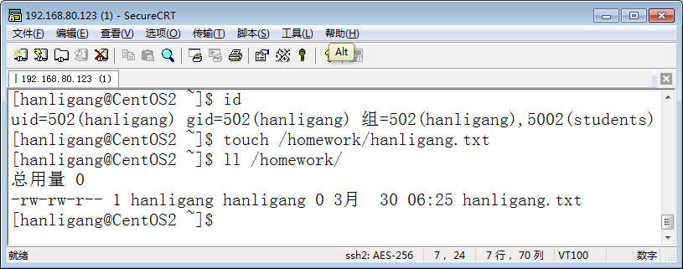

使用zhangqingli账户登录Linux

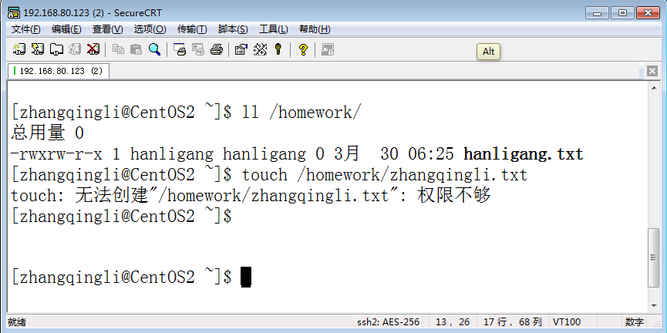

自己完成以下步骤

将zhangqingli账户添加到students组，再次验证是否能够在/homework中创建文件夹。

### 多个用户属于同一个基本组

把hanligang和zhangqingli两个用户账户基本组设置为students。则该用户创建的文件和文件夹属组就都是students。

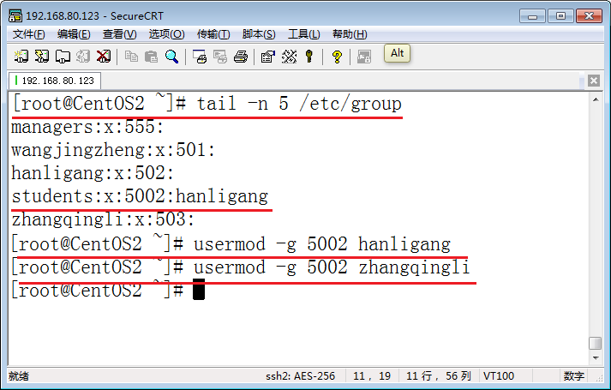

以hanligang登录

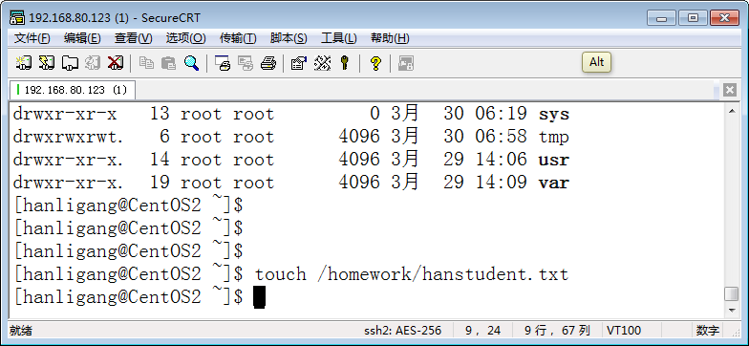

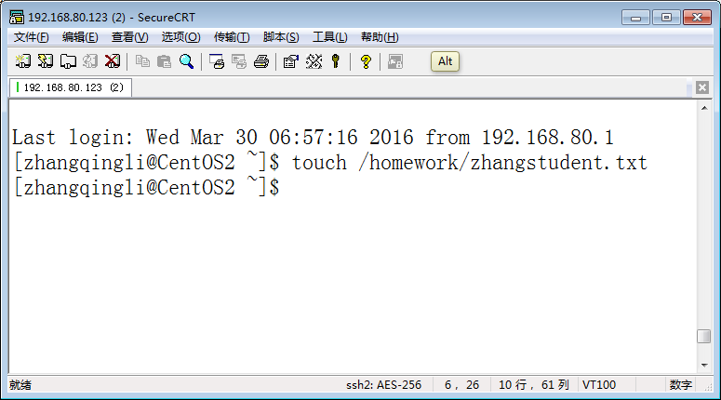

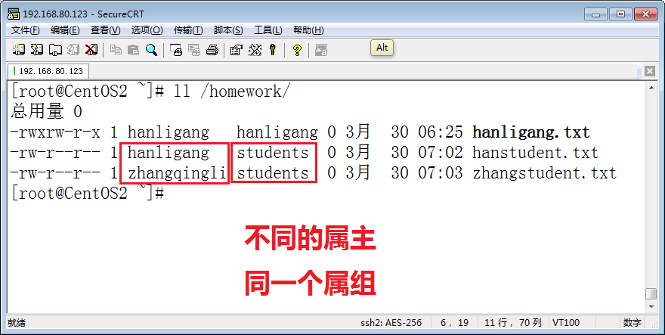

### 更改文件夹中全部文件的属主和属组

使用参数-R可以更改文件夹和文件夹中文件夹和文件的属主和属组。

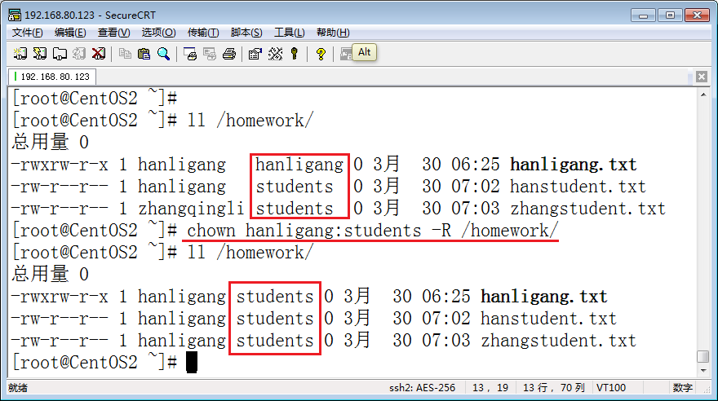

### 更改文件夹中文件和文件夹权限

取消/homework文件夹中文件权限，取消other用户的全部权限。当然需要带参数-R。

